ALBUM KS. LEONA OLCZAKOWSKIEGO PROBOSZCZA PARAFII BOBROWNIKI W LATACH 1916-1929

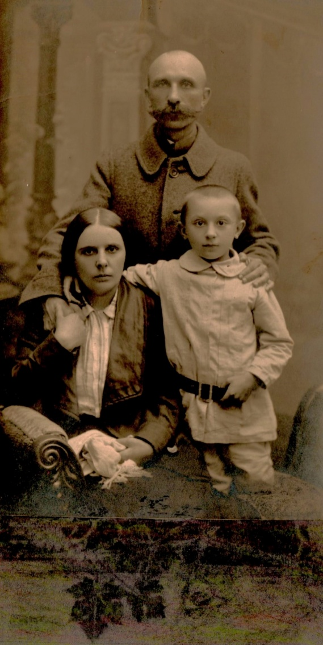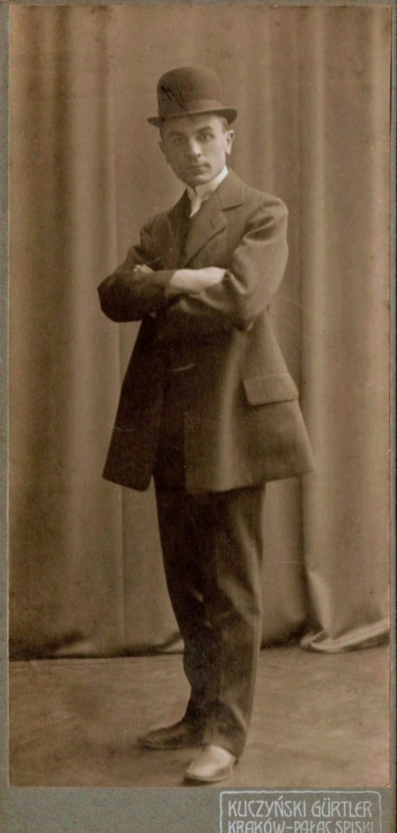
Foto M.Jnuszkiewicz Warszawa Dzieciństwo i młodość
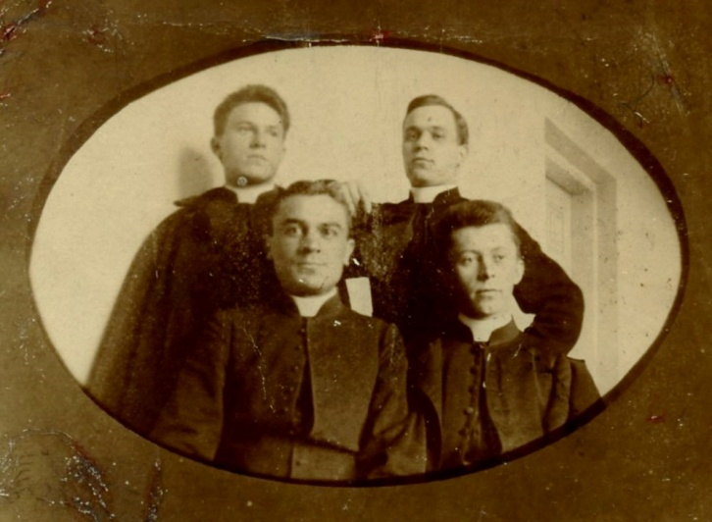
Czas seminarium
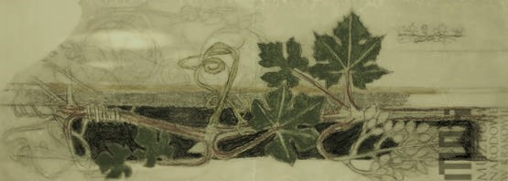

Czas posługi w Bobrownikach
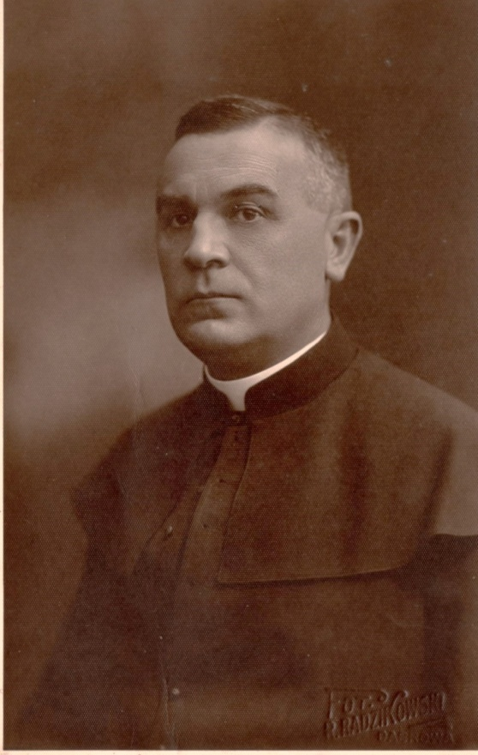
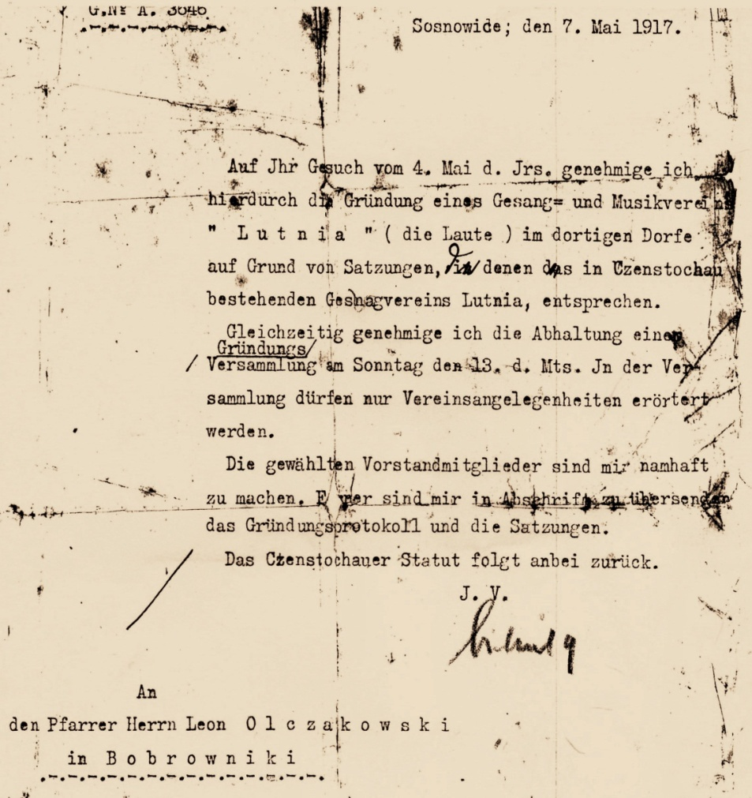 Zdjęcie pisma Królewsko-Niemieckiego Powiatowego Naczelnika powiatu będzińskiego, skierowanego do ks. Leona Olczakowskiego w sprawie Towarzystwa Śpiewaczo-Muzycznego „Lutnia”, którego był prezesem.

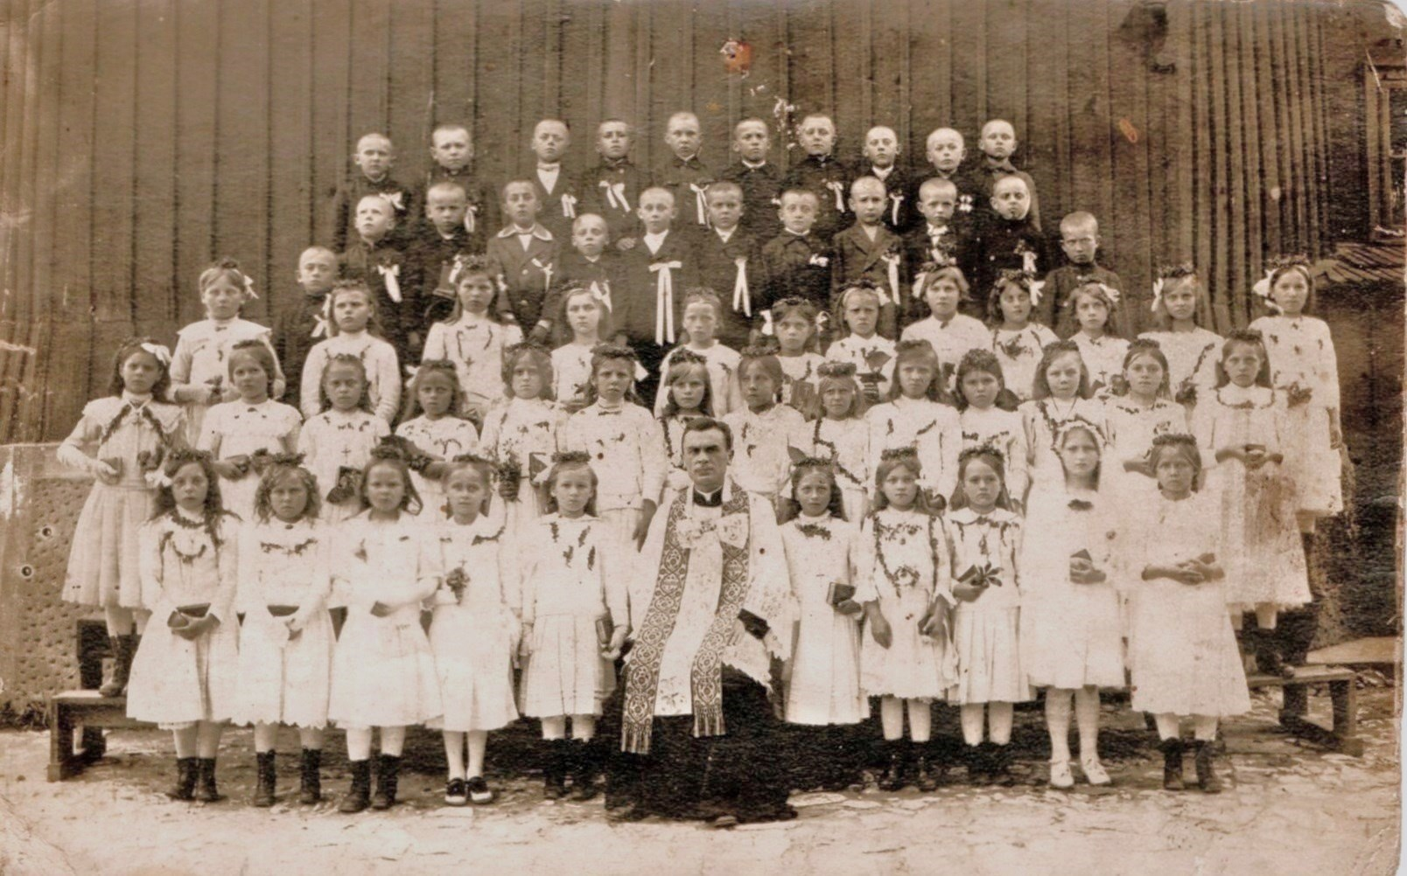
Rok 1919
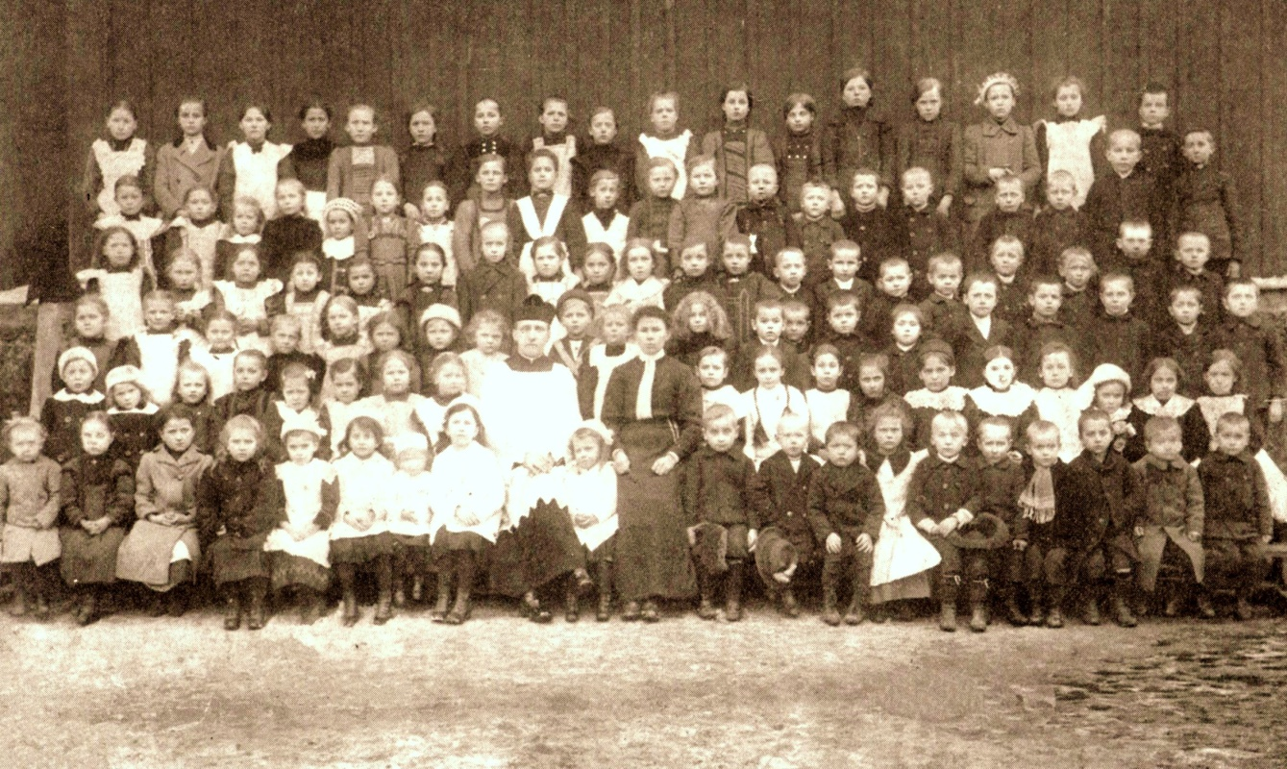 Zachowane zdjęcie poprzedniego proboszcza ks. Mariana Rykowskiego, z dziećmi z ochronki i ich opiekunką; rok 1914.

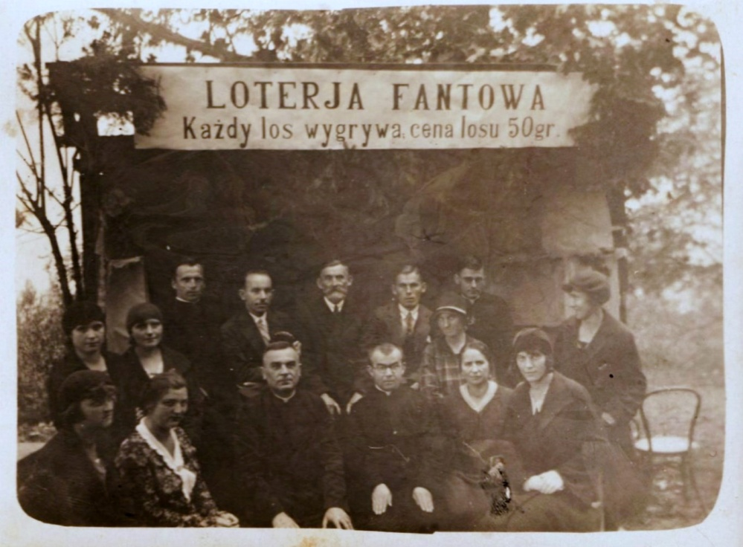
W czasie odpustu na św. Wawrzyńca
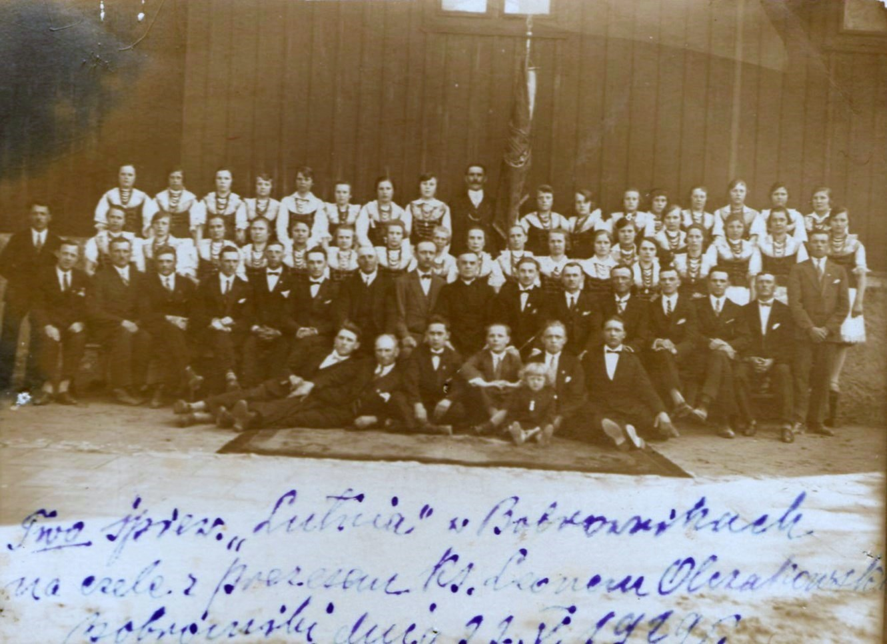
Rok 1929
Opracowała Halina Gajdzik

